ПАСПОРТ

Аппарат для изготовления макарон

Модель: HKN-RE150

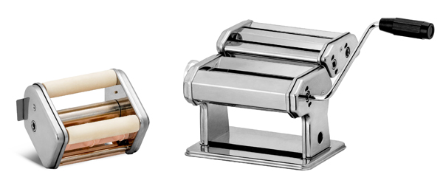

ПОДГОТОВКА К ИСПОЛЬЗОВАНИЮ

Закрепите машину на столе при помощи прилагаемого зажима и вставьте руку в отверстие ролика (рис.1). При первом использовании машины протрите ее сухой тканью, чтобы удалить излишки масла. Для очистки роликов пропустите через них небольшое количество теста и уберите его в отходы.

ПОДГОТОВКА ТЕСТА

Количество ингредиентов на 6 порций:
- 500 гр. мягкой пшеничной муки
- 5 яиц (вместо 5-ти яиц можно использовать стакан природной минеральной воды)

Для макаронных изделий «аль денте» смешайте 250гр. мягкой пшеничной муки с 250гр. твердой пшеничной муки сорта «дурум». Соль не добавлять! Насыпьте муку в миску, а яйца влейте в середину муки (рис. 2). Размешайте яйца вилкой, пока они полностью не смешаются с мукой. Замесите тесто руками (рис.3), пока оно полностью не станет однородным и густым. Если тесто получилось суховатым, добавьте немного воды, и наоборот, если тесто слишком жидкое, добавьте немного муки. Тесто правильной консистенции не должно прилипать к рукам. Достаньте тесто из миски и положите его на присыпанный мукой стол (рис. 4). При необходимости продолжайте замешивать тесто, а затем нарежьте его на мелкие кусочки (рис.5).
Совет: заранее достаньте яйца из холодильника, чтобы они нагрелись до комнатной температуры.

ИЗГОТОВЛЕНИЕ МАКАРОННЫХ ИЗДЕЛИЙ.

Установите регулятор машины в положение 1, потянув его наружу и повернув таким образом, чтобы два гладких ролика были полностью открыты (около 0,1мм) (рис.6). Пропустите часть теста через машину, вращая рукоятку (рис. 7). Повторите эту операцию 5-6 раз, подкладывая тесто, и, добавляя, если это необходимо , немного муки в середину (рис. 8). Когда тесто приняло правильную форму, пропустите его через ролики только один раз при регуляторах, установленных в положение 2 (рис.9). После этого установите регуляторы в положение 3 и снова пропустите тесто через ролики. Меняйте регулятор и пропускайте тесто, пока оно не достигнет необходимой толщины. Толщина теста при установке регулятора в положение 9 составляет около 0,2 мм. С помощью ножа нарежьте тесто поперек на кусочки длиной примерно 25см. Вставьте ручку в отверстие для режущих роликов, медленно поверните ее и пропустите тесто так, чтобы получить необходимы тип макаронных изделий (рис. 10-11).
Примечание 1: если тесто не нарезается роликами, значит оно слишком мягкое. Добавьте в тесто муки и повторите предыдущие шаги.
Примечание 1: если тесто получилось сухим, и не может быть «поймано» режущими роликами, добавьте в тесто немного воды и пропустите его через гладкие ролики еще раз.
Полученные макароны положите на скатерть и дайте им не мене часа, чтобы подсохнуть. Помните, что при условиях хранения в сухом и прохладном месте они могут храниться 1-2 недели. Доведите подсоленную воду в кастрюле до кипения (4 литра на 0,5кг макарон). Свежие макароны готовятся в среднем от 2 до 5 минут, в зависимости от толщины и свойств муки.

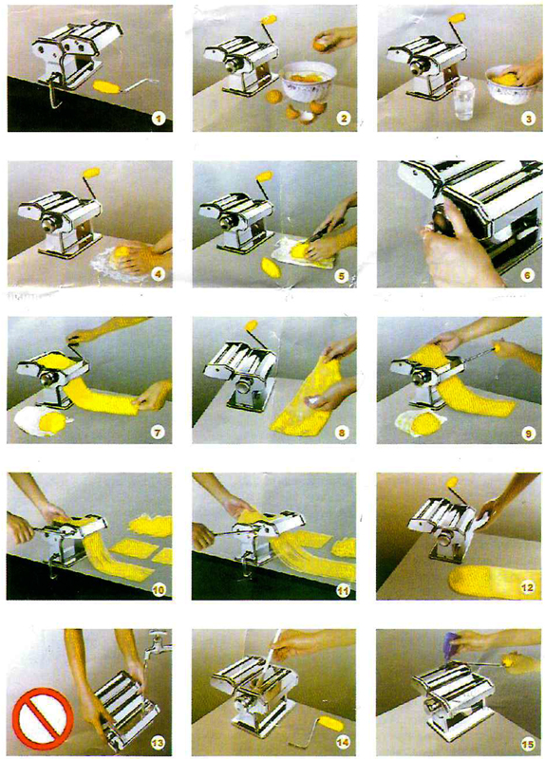
ОБСЛУЖИВАНИЕ МАШИНЫ

- Во время использования, старайтесь как можно чаще при помощи кухонной бумаги очищать скребки, которые находятся под главными роликами (рис.12).
- Запрещено мыть машину, используя воду, или в посудомоечной машине! (рис.13).

ИЗГОТОВЛЕНИЕ РАВИОЛИ

- Приготовьте тесто с помощью машины. Для этого пропустите его через гладкие ролики с установленным регулятором в положение 5.
- Разложите полученные полоски теста на матерчатой подстилке и разрежьте их вдоль специальным приспособлением (рис. 2). Оптимальная длина заготовки составляет 50-70 см.
- Снимите с машины насадку для изготовления макарон/спагетти/ феттучини (рис. 3).
- Установите насадку для изготовления равиоли, поместив ее в специальные направляющие (рис. 4).
- Сложите одну полосу теста вдвое и поместите ее в между роликами насадки (рис. 5). Поверните рукоятку примерно на четверть оборота, чтобы насадка захватила край теста.
- Разделите находящиеся между роликами 2 полосы (рис. 6).
- Поместите немного начинки между двумя полосами теста с помощью чанной ложки. Необходимо равномерно распределить начинку примерно из 3-4 чайных ложек (рис. 7). Можно применять мясную, сырную или овощную начинку.
- Медленно поворачивайте рукоятку и постепенно добавляйте начинку в подготовленное тесто (рис. 8).
- После пропускания через насадку для равиоли, разложите все получившиеся полуфабрикаты на тканевой подстилке для подсыхания (рис. 9).
